Universität Koblenz-Landau

- AG Rechnernetze -

Übungen zur
Vorlesung Grundlagen der Rechnernetze

Wintersemester 2018/2019

Übungsblatt 3

Abgabe bis Sonntag, 09. Dezember 2018, 23:59 Uhr
als PDF-Datei via SVN

Bearbeitungsgruppe:

Name | Uni-Mail-Kennung

Nur die hier aufgeführten Teilnehmer der Gruppe erhalten die Punkte der Abgabe!

- (5 Punkte)
Um beim neuesten WLAN Standard IEEE 802.11n eine Bruttodatenrate von 270 Mbit/s zu
erreichen, wird ein 40MHz breiter Kanal und ein SNR von 34,5dB benötigt. Zur Modulation wird 64-QAM verwendet. (Quelle: IEEE Wireless Coexistence Working Group, doc.: IEEE 802.11-06/0338r4 )
(Hinweis: Achten Sie auf korrekte Verwendung von linearen und logarithmischen Größen! )

Welche Kapazität hat ein Kanal mit dieser Konfiguration
1) nach Shannon?

2) nach Nyquist?

- (6 Punkte)
a) (2 Punkte)
Angenommen auf einem beliebigen Übertragungskanal soll die Bitrate verdoppelt werden:
(1) Wie verändert sich E_{b}/N₀ ?

(2) Wie verändert sich SNR?

b) (2 Punkt)
Erläutern Sie den Unterschied zwischen Bit- und Baudrate.

c) (2 Punkte)
Gegeben ist ein System, dass mit einer Baudrate F und M Symbolabstufungen eine Bitrate C erreicht. Wie muss die Anzahl der Symbolabstufungen M verändert werden damit bei gleichbleibender Baudrate eine doppelt so hohe Bitrate (2C) erreicht wird.

- (3 Punkte)
Signalkodierungsverfahren können Probleme mit mehreren aufeinanderfolgenden Einsen
oder Nullen haben, wenn es um die Clock Recovery geht. Markieren Sie die Problemfälle
durch ankreuzen in folgender Tabelle.

Verfahren | Folge von Einsen | Folge von Nullen
NRZI
NRZ-L
Manchester

- (2 Punkte)
Nennen und erläutern Sie mit wenigen Worten einen Vorteil und einen Nachteil der Manchester-Codierung gegenüber NRZI!

- (8 Punkte)
Tragen Sie jeweils die zugehörige Kodierung für NRZ-L, NRZ-I, (Differential) Manchester und Bipolar-AMI in nachfolgendes Diagramm ein:
(Es gilt folgende Definition: NRZ-L: 1 Bit = high, 0 Bit = low; Das NRZ-I Signal beginne bei low; Manchester: 0 = Übergang high->low, 1 Bit = Übergang low->high; Bipolar-AMI: 1 Bit Übergang positive/negative Level, 0 Bit = kein signal).

Bitfolge | 0 | 0 | 1 | 0 | 1 | 0 | 0 | 1 | 1 | 0 | 1 | 1 | 1 | 0 | 0 | 1
NRZ-L
Takt
NRZI
Manchester
Differential Manchester
Bipolar-AMI

- (8 Punkte)
Modulieren Sie die folgende Bitfolge über die Modulationsverfahren ASK, BFSK, BPSK und DPSK. (Hinweis: Aus der Art der Modulation muss das jeweilige Verfahren eindeutig erkennbar sein, ansonsten ist die Umsetzung beliebig → z.B. kann bei ASK entweder On-Off-Keying (an/aus) oder Abstufung der Amplitude verwendet werden.)

Bitfolge | 0 | 0 | 1 | 0 | 1 | 0 | 1 | 1 | 0 | 1 | 1 | 1 | 0 | 0 | 0 | 1
ASK
BFSK
BPSK
DPSK

- (8 Punkte)
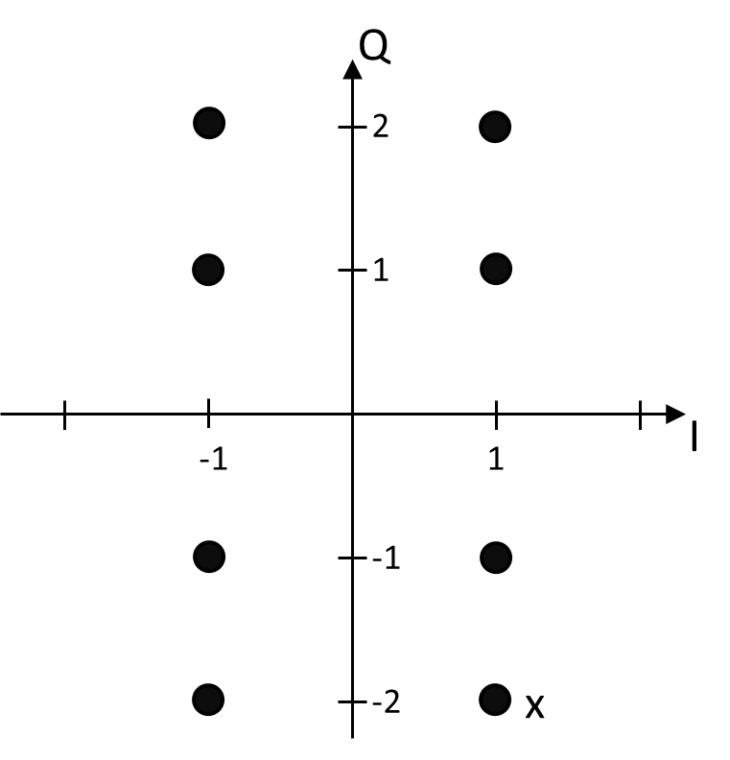
Gegeben folgendes fiktives Konstellationsdiagramm:

a) (3 Punkte)
Wie viele verschiedene Werte nutzt dieses Konstellationsdiagramm für:
1) Amplitude

2) Phase

3) Frequenz

b) (1 Punkt)
Wie viele Bits sind in einem Symbol enthalten?

c) (2 Punkte)
Warum ist dieses Konstellationsdiagramm ineffizient?

d) (2 Punkte)
Geben Sie die Werte für Amplitude und Phase des mit x markierten Symbols (obere rechts) an.

